ΕΝΩΣΗ
ΔΙΚΑΣΤΩΝ & ΕΙΣΑΓΓΕΛΕΩΝ
ΠΡΩΤΟΔΙΚΕΙΟ ΑΘΗΝΩΝ
ΚΤΙΡΙΟ 6 –ΓΡΑΦΕΙΟ 210
ΤΗΛ: 2132156114
Τ.Κ. 113. 62
e- mail: endikeis@otenet.gr

Αθήνα, 11-11-2025
Αρ. πρωτ.: 472

ΑΝΑΚΟΙΝΩΣΗ
Διοργάνωση παιδικών χριστουγεννιάτικων γιορτών σε Αθήνα & Θεσσαλονίκη
Η Ένωση Δικαστών και Εισαγγελέων διοργανώνει για τα παιδιά των Δικαστικών και Εισαγγελικών Λειτουργών – μελών της Ένωσής μας παιδικές χριστουγεννιάτικες γιορτές.
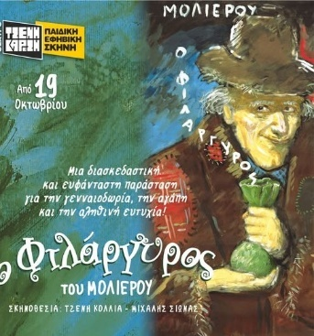
Στην Αθήνα στις 4 Ιανουαρίου 2026, ημέρα Κυριακή, και ώρα 11.00 (ώρα προσέλευσης 10:30) θα παρακολουθήσουμε την παιδική θεατρική παράσταση «Ο Φιλάργυρος» του Μολιέρου, στο Θέατρο «Τζένη Καρέζη», Ακαδημίας 3. Ένα διαχρονικό έργο που ο χρόνος δε μπορεί να φθείρει την αξία του. Η παράσταση απευθύνεται κυρίως σε παιδιά άνω των τεσσάρων ετών.
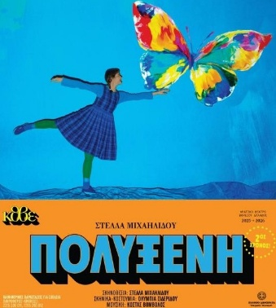
Στη Θεσσαλονίκη στις 28 Δεκεμβρίου 2025, ημέρα Κυριακή και ώρα 11:00 (ώρα προσέλευσης 10:30) θα παρακολουθήσουμε την παιδική θεατρική παράσταση «ΠΟΛΥΞΕΝΗ» στο Βασιλικό Θέατρο (30ης Οκτωβρίου 2, στον Κήπο του Μεγάλου Αλεξάνδρου). Το τρυφερό και συγκινητικό έργο της Στέλλας Μιχαηλίδου που αναδεικνύει την ανάγκη της αποδοχής του διαφορετικού και τη σημασία του να είσαι ξεχωριστός/ή, μια παράσταση που απευθύνεται σε μικρούς (άνω των τεσσάρων ετών) και μεγάλους θεατές.
Απαραίτητη προϋπόθεση για την συμμετοχή των τέκνων και του συνοδού τους για όσους το επιθυμούν, αποτελεί η συμπλήρωση της ηλεκτρονικής φόρμας στον σύνδεσμο που ακολουθεί, μέχρι τη Δευτέρα 24 Νοεμβρίου 2025
https://docs.google.com/forms/d/e/1FAIpQLSdJcvIAMJUMQh3H74Q5idKCkOwXuFfbMe7qSK6oH4k9eVM1iQ/viewform
Στις εκδηλώσεις θα ακολουθήσει διανομή δώρων για τα παιδιά

- Υπεύθυνοι Εκδήλωσης: Ακριβή Ερμίδου και Παντελής Μποροδήμος.
- Τα παιδιά (έως 14 ετών) θα συνοδεύονται από έναν μόνο συνοδό.
- Τα έξοδα καλύπτονται από την Ένωση.
